フォトシンス合成用写真 撮影ガイド
フォトシンスで美しく写真を合成するためには素材となる写真の撮影が重要です。このガイドではフォトシンスの機能を最大限に生かしていただくための撮影のポイントをご紹介します。
何百枚も写真を撮ってから、期待通りに写真がつながらない！ということを防ぐためにもぜひ事前にお読みください。
フォトシンスでは個々の画像オブジェクトをドラッグして自由に移動させることはできません。

撮影のポイント
- 写真はたくさん撮りましょう お手持ちのPCのスペックにもよりますが、フォトシンスでは一つの合成写真につき50-250枚の写真を処理することができます。ただし、多すぎると中には必要のないショットもあり、写真を選択する過程で時間がかかったり、エラーの原因となる場合もあります。初めのうちはこれで十分かな、と思うより少し多めに撮影することをお勧めします。
- 写真のオーバーラップは大きめに（50％程度） この重なりによって画像を組み立てていきます。
- 体ごと移動して撮影しましょう。カメラのみを少しずつ動かすパノラマ合成とはちがい、撮影の位置を移動してさまざまな角度から撮影するのがポイントです。
- “3枚ルール” 合成のためには画像に入るすべての対象について違った角度や位置から少なくとも3枚ずつの写真が必ず必要です。撮影の範囲、間隔を調整してください。
- 写真の撮影角度について おおよそ25度に1枚の割合で写真を撮影すると画像合成の効率が良くなります。写真ごとに角度の幅が違いすぎるとうまく画像を合わせることができません。
- なるべく対象物の多いシーンを題材にしましょう。写真内の細部を認識してつなぎ合わせることで画像を構成していきますので、特徴が多ければ合成の性能は上がります。何もない壁は合成できませんが、ポスターや絵がたくさんかかっている壁は合成が可能です。
- 写真をトリミングしないでください。 画像を切り取るとEXIFタグのメータデータ情報が消去されてしまい、焦点の長さが正確に算出できなくなってしまいます。
- 横範囲を多めに撮影しましょう。（短焦点） 望遠のショットよりも短焦点でワイドアングルのショットを多くしたほうがより確実な合成画像を作成することができます。
- 写真の修整について ピクセル値が変わってしまったり、元の画像からあまりにもかけ離れてしまうような変更でなければ、明るさ、コントラスト、色など画像の修正は可能です。あまりいじらないほうが良い結果が得られます。
- 写真の向きについて ファイルエクスプローラーで写真を見たときに縦横の向きが違っているものは、合成する前に正しい方向に回転しておきましょう。

室内の撮影
室内を撮影するには何通りかの方法があります。
ひとつは室内を壁に沿って１周しながら撮影していく方法です。まず大まかに画像を重ねながら撮影していき、その後それぞれの面や特徴ある背景ごとにもう一度細かくオーバーラップさせながら撮りためます。
その後離れた位置からワイドショットで今まで撮影した部分をもう一度カバーします。下のアートギャラリーを撮影した写真をご覧ください。
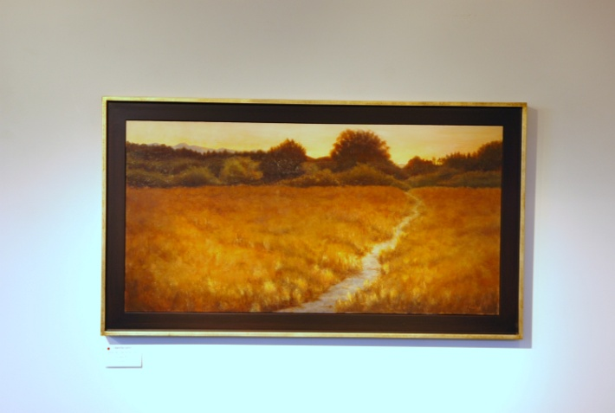 | 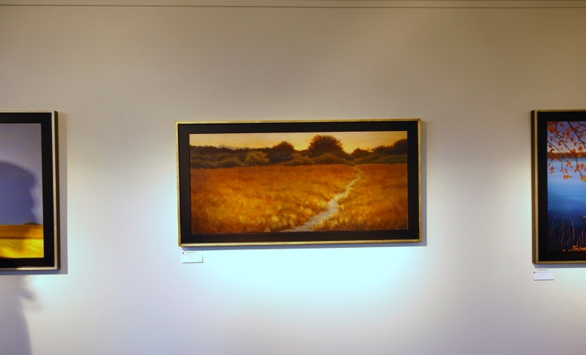
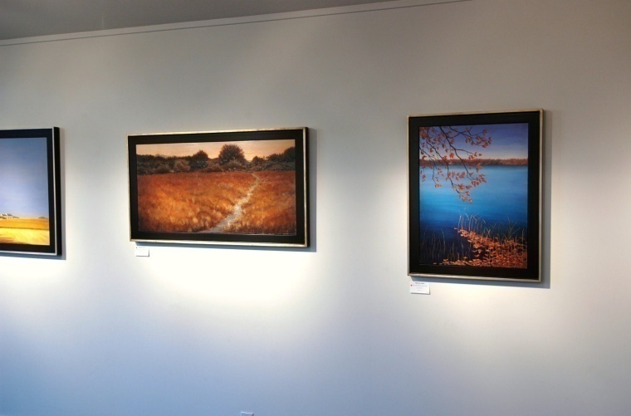 | 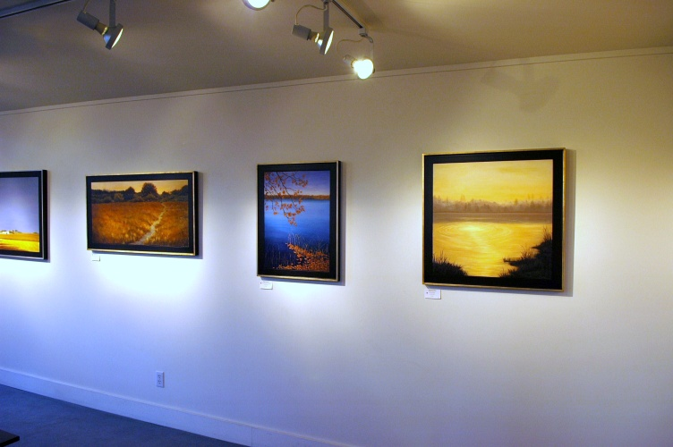
＊接近ショットを撮ったところをもう一度離れた位置からカバーする。

もう一つは部屋の全てのコーナーと壁の中心から撮影する方法です。
下の図をご覧ください。
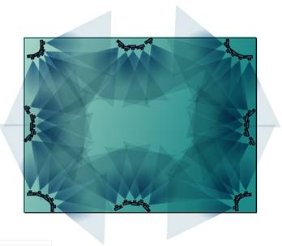
＊部屋の各コーナーと壁面の中心からおよそ25度に1枚の幅で部屋全体を撮影する
一番のポイントは等間隔の位置から範囲を重複させて撮影することです。上の図で壁の中心からの撮影範囲とコーナーからの撮影範囲がどこかしら、少なくとも3点以上重複していることがわかります。
さらに特徴ある被写体に対しては近い位置からの細かいショットが必要になりますが、この方法で撮影した画像で、部屋の全体像を表現することができます。部屋の状況によってはこの方法が使えない場合もありますが、大体の室内において、全体をもれなくカバーするのには最適な方法です。
So, remember to:
- １か所に立ってカメラのみ動かすのではなく、被写体の周りを移動しながら撮影する。
- 隣り合う写真を40％以上は重ね合わせながら撮影していく。
- 同じ並行の写真でも、近い位置からの細かいショット、中間のショット、離れた位置からのワイドショットと位置にバラエティーを持たせて撮影する。バラエティーが多いほどよい。
- “３枚ルール”を忘れずに すべての対象が３枚以上の写真に写るように撮影する。
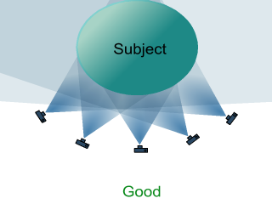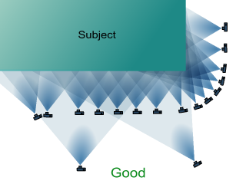
よい例

よい例

2次元の合成
フォトシンスで平面の合成画像を作成する場合、被写体を様々な距離から撮影すると、細部までよりきれいに合成することができます（下図参照）。ポイントはカメラの位置を移動させること（同じ位置からカメラだけ回して撮影しない）、写真間のアングルの差を最小限に抑えることです。
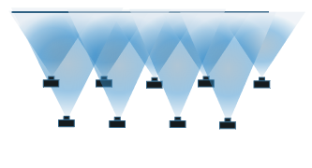
＊ ２次元の被写体の撮影

3次元の被写体の撮影
３次元の被写体を撮影する場合、対象の周囲を移動して画像をオーバーラップさせ、なるべく細かく撮影することが重要です。ここでも、カメラだけを回して撮影しないよう注意しましょう。花瓶のように丸みのある物体を撮影する場合、およそ15度に1枚の割合で撮影するとよりよい合成結果が得られます。すなわち1周で24枚以上の写真が必要ということになります。被写体が円形でない場合さらに枚数が必要になります。

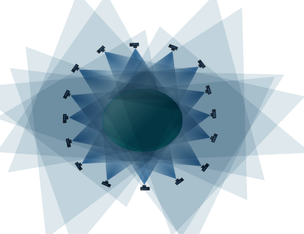
＊3次元の被写体の撮影
常に被写体の中心が写真の中央にくるようにしながら、被写体全体をフレームに入れて撮影します。近距離から細かい角度で撮影するのがコツです。このテクニックは被写体の周囲を一周しなくても、弧の一部分だけ撮影する場合にも有効です。

角のある被写体の撮影
角のある被写体を合成する場合、外側の角ごとに少なくとも9枚の写真が必要になります。下記の例をご覧ください。
建物の側面からコーナーを周り、もう一方の側面へと移動して各3枚ずつ撮影しています。
1と2、2と3のようにとなりあう写真はほぼ重複するくらい少しずつ移動して撮影します。1と3、4と6のように2枚先の写真も画面のだいたいが重複するように移動しますが、1と4、4と7のように3枚先の写真、すなわちそれぞれの側面、コーナーごとの画像にはあまり重複がないように調整しながら移動するのがポイントです。

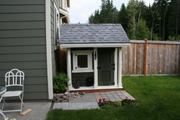  Image 1 （側面） | 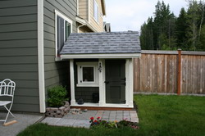  Image 2 （側面） | 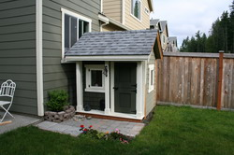  Image 3 （側面）
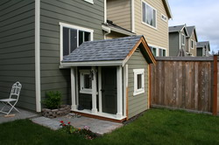  Image 4（コーナー） | 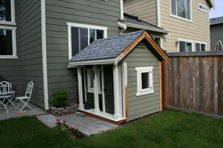  Image 5（コーナー） | 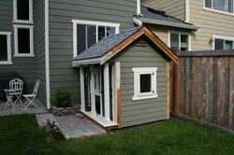  Image 6（コーナー）
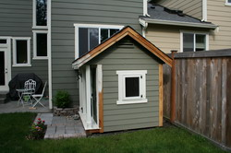  Image 7（もう一方の側面） | 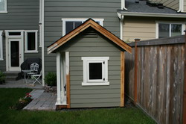  Image 8（もう一方の側面） | 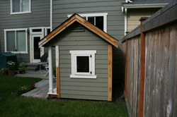  Image 9（もう一方の側面）

注意点
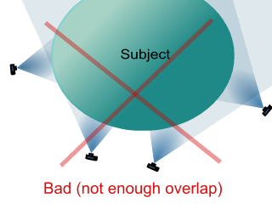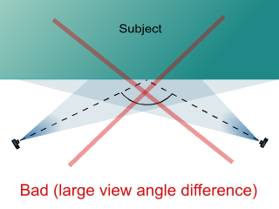
悪い例 オーバーラップが少ない

悪い例 アングルの差が大きすぎる

アングルや距離に大幅な差をつけないようにしましょう。30メートル先から撮った写真の中に1枚だけ接写したものがあってもうまく合成できません。

合成に適さない被写体
下記のように表面が反射する素材のものは合成に適していません。シカゴのミレニアムパークにある有名な“Cloudgate”はすばらしいアート作品ですが、ハイライト部分の変化が大きすぎるためフォトシンスで合成しにくいのです。
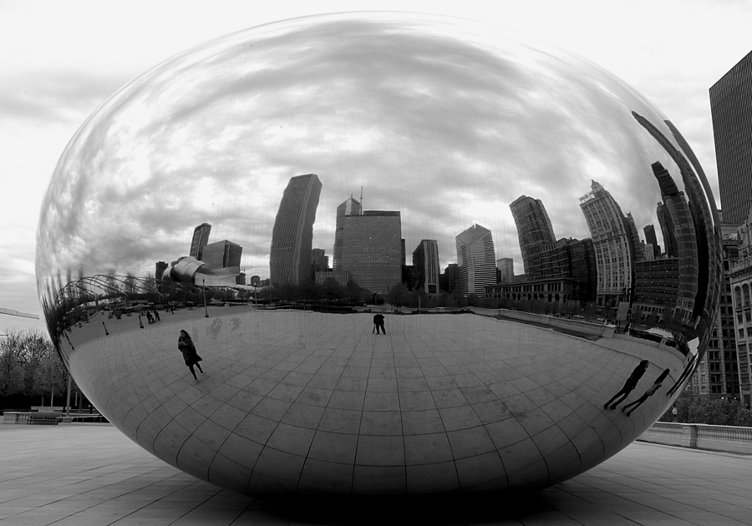
© 2007 Vanz
また、このように背景が細かく重なりあっている写真も合成には適していません。
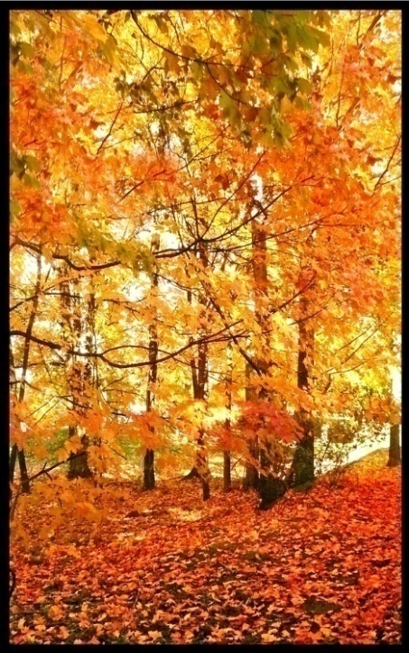
素敵な写真ですが、フォトシンスの合成の性質は複数の写真の類似点を探して合わせていくというものですので
細かい重なりが多い画像の場合、組み合わせるポイントを誤認してしまう可能性が高いのです。

動きのある被写体が多い画像も合成することができません。
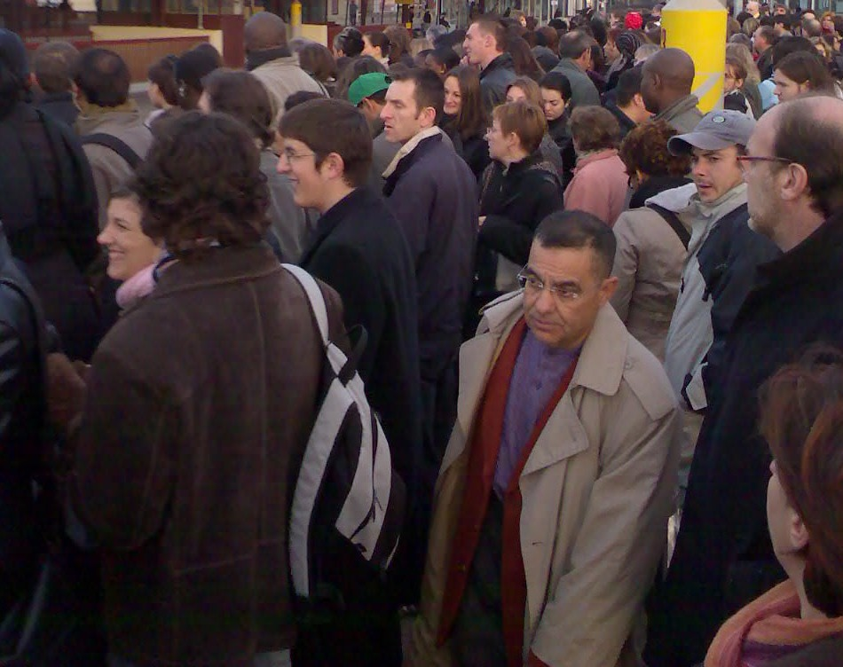
© 2007 Simon Music
フォトシンスのソフトウェアが正常に機能するためには組み合わせる写真の中に固定したポイントが必要です。
固定したポイントが多いほど合成は確実になります。上の写真では、画面手前にいる男性の画像はなんとか反映されますが、画面後方は人々の動きによる変化が大きいため、フォトシンスが画像の共通ポイントを見つけることができないのです。

さあ、はじめてみましょう！
フォトシンスで最大限の効果を上げていただくためのちょっとしたコツをご紹介いたしましたが、まずはぜひ始めてみてください。初めのうち、予想した画像にならないことがあるかもしれませんが、すぐに思い通りの結果を出すための写真の位置やアングル、枚数などが分かるようになってきます。
フォトシンスは、ちょっとしたコツでどなたでも合成画像を作り出すことのできる画期的なソフトウェアです。
デジタルだからできる新しい写真の楽しみ方に挑戦してみてください！

